

Le 05 septembre 2017

Madame la Maire de Paris,

Le SUPAP-FSU dépose un préavis de grève de 24 heures pour le 12 septembre 2017 couvrant les agents de la Ville de Paris

1. contre les ordonnances sur le code du travail dont des dispositions pourraient être transposées dans la fonction publique et qui pénalisent d’ors et déjà les personnels de droit privé de la Ville de Paris.
2. contre

* Le gel de la valeur du point d'indice ;
* La décorrélation du point d'indice entre les versants de la Fonction Publique ;
* Le rétablissement du jour de carence ;
* L’augmentation de la CSG ;
* La remise en cause des accords locaux concernant le temps de travail ;
* Les attaques menées contre le CNFPT et ses agents et en corolaire contre la formation des agents territoriaux ;
* Le maintien de la baisse de la cotisation formation continue ;
* La suppression de milliers de contrats aidés (à contrario, nous revendiquons leur transformation en emplois statutaires) ;
* Les 120 000 suppressions d’emplois programmées dans la fonction publique, dont 70 000 dans la FPT.

Veuillez agréer, Madame la Maire de Paris, l’assurance de ma considération.

La secrétaire générale

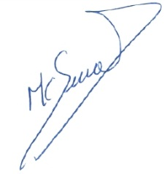

Marie-Claude Sémel

Madame la Maire de Paris

Hôtel de Ville

75196 PARIS cedex 04